- Analyse de la décomposition de la croissance économique et de la productivité multifactorielle
  - Croissance de la productivité multifactorielle
Sur toute la période 2017-2021, la PMF a connu des croissances annuelles négatives. Cette croissance a connu une baisse globale passant de -1,52 % en 2017 à -5,63 % en 2020 avant de rebondir légèrement en 2021, atteignant 5,62 %.
Une croissance négative de la PMF signifie que les facteurs de production augmentent plus vite que le PIB. Ce phénomène s’explique souvent par des inefficacités dans l’utilisation combinée du capital et du travail (OCDE 2017). Il peut, par exemple, être causé par une inadéquation de compétences (Adalet McGowan et Andrews, 2015), une mauvaise allocation du capital (Gopinath et al., 2015) ou encore par un rythme plus lent de diffusion des innovations dans l’économie (Andrews, Criscuolo et Gal, 2015). Une étude menée par le FMI au Sénégal avant la Covid-19 a montré que la faible croissance de PMF correspond au fait que les travailleurs ne passent pas d’activités moins productives à des activités plus productives du fait de l’informalité. De plus, une étude menée par l’OCDE sur la période 1961-2014 au Sénégal a montré que la PMF est tirée à la baisse par la productivité du travail très basse et qui évolue peu.
Par ailleurs, d’après l’OCDE, dans son compendium des indicateurs de productivité (2017), les études empiriques sur la PMF montrent que sa croissance est procyclique et qu’elle suit la croissance du PIB de très près. Cela signifie que la croissance de la PMF augmente en période d’expansion et diminue en période de récession. Cette assertion de l’OCDE concorde bien aux présents résultats. Au cours de la baisse de la croissance économique sénégalaise observée entre 2017 et 2020, la croissance de la PMF a effectivement ralenti. Lors du rebond de la croissance économique en 2021, celle de la PMF a augmenté, bien que très légèrement. De plus, au cours de la période d’étude, la croissance de la PMF la plus élevée (1,52 %) correspondant à la période où la croissance économique a été plus élevée (7,4 %), à savoir, en 2017.
Graphique 1 : Croissance de la productivité multifactorielle en 2020 et 2021
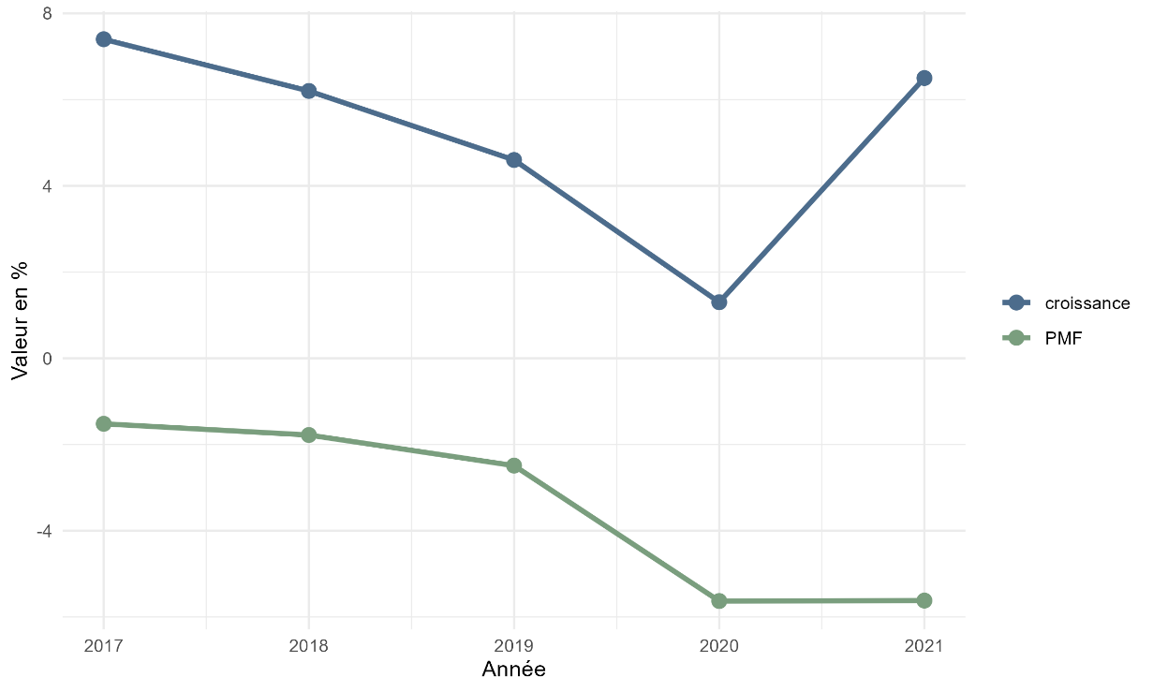

Source : ANSD, Calculs de l’auteur
  - Evolution des flux de services du travail
La croissance des flux de services du travail ont eu la même tendance d’évolution que la croissance du PIB. Ils ont augmenté entre 2016 et 2017, passant de 5,31 % à 8,61 %, avant de diminuer drastiquement entre 2017 et 2020 où ils atteignent 0,49 %. En 2021, ils rebondissent significativement atteignant leur plus forte valeur au cours de la période considérée (12,90 %).
Graphique 1:Evolution de la croissance des services du travail entre 2016 et 2017 (en %)
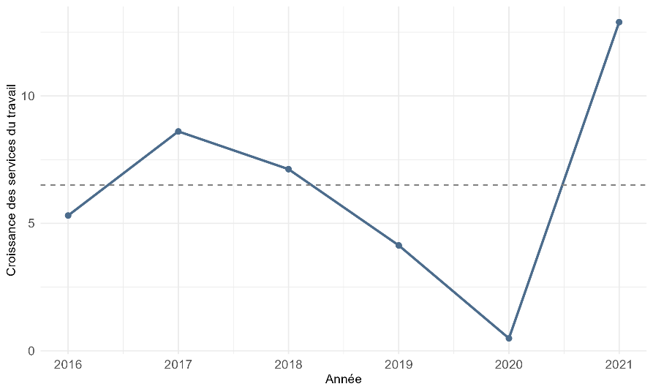
Source : ANSD, Calculs de l’auteur
  - Décomposition de la croissance économique entre 2017 et 2021
La décomposition de la croissance économique en contributions des différents facteurs de production montre que le capital contribue le plus à la croissance. La PMF, quant à elle, a tendance à freiner la croissance.
La contribution du capital a connu la même évolution que la croissance des services du capital entre 2017 et 2021. Elle est passée de 5,34 à 5,02 points de pourcentages entre 2017 et 2018 avant de recoître lentement en 2019, puis s’accélère en 2020 et 2021 où elle atteint 6,85 points de pourcentage. Ces contributions sont globalement portée par l’évolution des services du capital. Quant au travail, sa contribution a baissée entre 2017 et 2020, comme l’a fait la croissance, passant de 3,32 à 0,21 point de pourcentage. Cette baisse est globalement portée par celle des flux de services du travail. En 2021, en phase avec la relance économique post-Covid, la contribution du facteur travail atteint sa plus forte valeur au cours de la période considérée (5,11 points de pourcentage).
Ces résultats montrent ainsi que la PMF ne contribue pas l’accroissement économique mais la ralentit, et que la croissance économique repose sur les contributions du capital et du travail. Par conséquent, comme l’OCDE l’avait constaté en 2017 dans son examen multidimensionnel du Sénégal (Volume 1), la croissance sénégalaise est extensive, c’est-à-dire qu’elle repose sur l’accumulation des facteurs surtout du capital.
Graphique 2 : Contribution du capital, du travail et de la PMF à la croissance économique en 2020 et 2021 (en %)
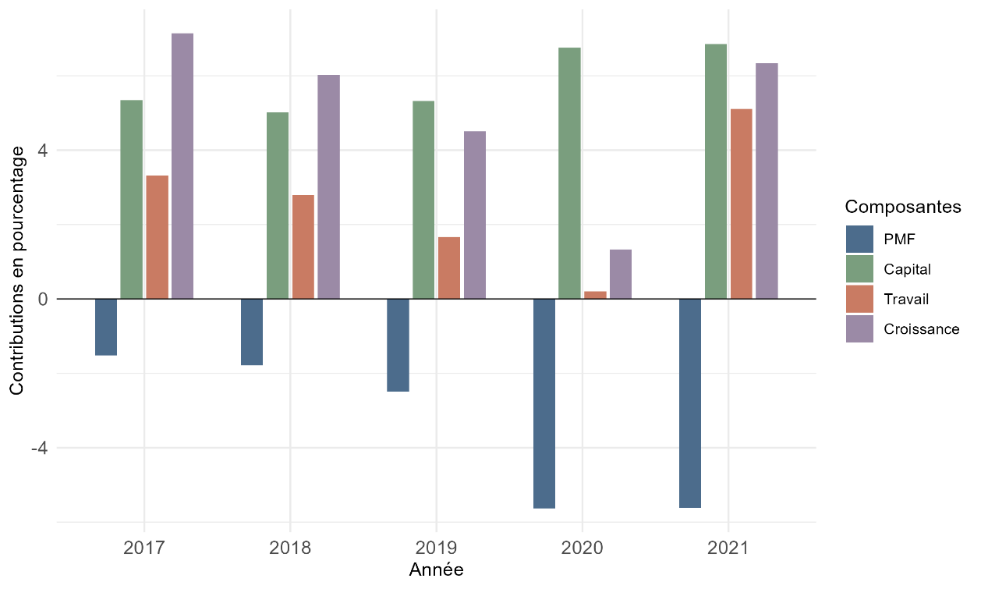
Source : ANSD, Calculs de l’auteur

- Limites de l’étude
Comme toute étude empirique, ce travail présente un certain nombre de limites qu’il convient de mettre en lumière afin de mieux apprécier la portée des résultats obtenus.
- La période d’étude est relativement courte : des séries de données de la FBCF et des heures de travail plus longues auraient permis de montrer l’évolution à long terme des services du capital et de la PMF.
- Le terme de gain de capital omis dans l’estimation des services du capital : ce choix a été fait à cause de l’instabilité de la série des termes de réévaluation. Dans ce type de situation, la littérature recommande de lisser la série avant de l’utiliser. Cependant cela correspond à omettre certaines années au début et à la fin de la période d’étude, ce qui n’est pas très avantageux dans notre cas où la série de donnée est relativement courte. Néanmoins, prendre en compte la réévaluation des actifs aurait rendu les mesures du capital plus conformes aux recommandations internationales.
- L'utilisation des amortissements géométriques à la place de la CCF dans le calcul des stocks d'actifs fixes : en comptabilité nationale, c'est la CCF qui correspond à l'amortissement des actifs fixes. Son utilisation aurait été plus cohérente avec les comptes nationaux.
- L’omission de la consommation intermédiaire comme intrant à la production : les analyses modernes tendent à inclure les biens de consommation intermédiaire comme input dans la fonction de production en plus du travail et du capital.
- L’utilisation d’une approche fondée sur les indices au détriment d’une approche économétrique pour l’estimation de la croissance de la PMF : l’approche économétrique aurait permis de lever les hypothèses sur les rendements d’échelle constants, les marchés concurrentiels et la neutralité du progrès technique qui ne sont pas forcément vérifiées par toutes les économies et en particulier le Sénégal. De plus, cette approche est l’outil le mieux adapté aux études ponctuelles sur la croissance de productivité d’après l’OCDE.
- Recommandations
A la lumière des résultats obtenus, plusieurs recommandations pourraient être formulées à l’État ainsi qu’aux entreprises privées.
L’étude a montré qu’une partie importante de l’investissement sénégalais est consacrée à la construction alors que les investissements en machines, équipements, services de soutien aux activités extractives, R&D et prospection minière offrent plus de services du capital que les investissements en construction. Le développement des infrastructures est très important dans une économie, mais il faudrait également accentuer les investissements dans les actifs susmentionnés. Le Sénégal effectue une importante accumulation du capital, mais pour autant, les investissements ne semblent pas assez productifs et efficients.
De plus, les résultats montrent que la croissance économique est freinée par la faiblesse de la croissance de la PMF qui a été négative sur toute la période considérée. Des investissements efficaces sur le capital humain pourraient permettre d’améliorer la qualité de l’intrant travail et, par la même occasion, sa productivité. Une meilleure productivité du travail pourrait, par conséquent, améliorer la croissance de la PMF ainsi que celle du PIB.
Pour les futurs chercheurs qui voudront s’engager dans un travail similaire au nôtre, nous recommandons fortement de chercher des séries de données plus longues (de préférence de 2000 à 2025) ainsi que d’inclure le terme de réévaluation du capital, qui par la même occasion, pourrait être traité plus efficacement. Il serait également pertinent de s’intéresser à la décomposition de la croissance économique dans les différentes régions du Sénégal ainsi que dans chaque secteur d’activité (primaire, secondaire et tertiaire).

Senegal: Selected Issues, IMF Country Report No. 22/9
Senegal: Selected Issues, IMF Country Report No. 22/9

